# 新增：

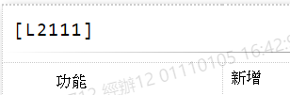

* 1. 統一編號

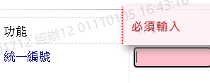

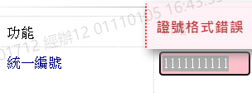

* 1. 案件編號

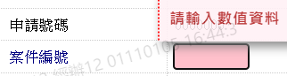

* 1. 聯貸案編號

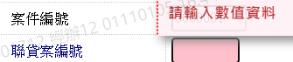

* 1. 申請日期

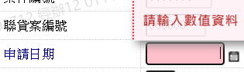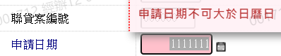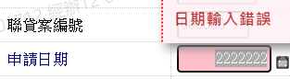

* 1. 案件隸屬單位

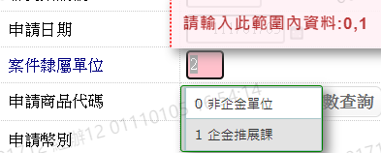

* 1. 申請商品代碼

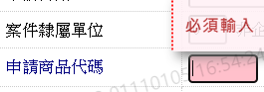

* 1. 申請金額

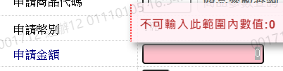

* 1. 計件代碼

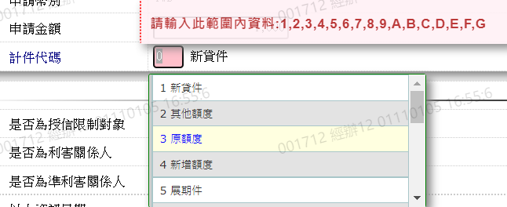

9. 是否為金控疑似準利害關係人

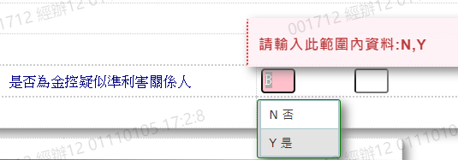

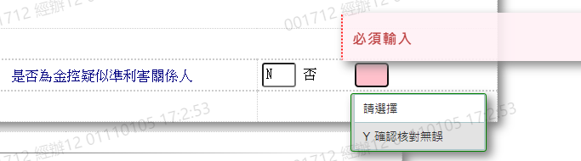

10. 團體戶統編

